Presseinformation

Si-APD für LiDAR und Entfernungsmessung mit großer Reichweite und hoher Auflösung

Excelitas Technologies präsentiert eine neue leistungsstarke Silizium-Avalanche-Photodiode für LiDAR, Entfernungsmesser und Lasermessgeräte. Die C30683 erreicht durch einen integrierten Transimpedanzverstärker (TIA) ein exzellentes Signal-Rausch-Verhältnis. Die Si-APD bietet eine hohe Empfindlichkeit im Spektralbereich von 400 nm bis 1100 nm bei niedrigsten Rauschwerten. Die Kombination aus APD und TIA gewährleistet ein konstantes Ansprechverhalten bis zu einer Bandbreite von 400 MHz. Die Si-APD hat eine aktive Fläche von 500 μm und enthält im hermetisch versiegelten TO-8-Gehäuse einen Thermistor zur Temperaturüberwachung. Die Spannungswerte werden differenziell ausgegeben. Das neue Hochleistungsmodul verwendet die bewährten APDs aus der Serie C30737; damit eignet es sich für eine Vielzahl von Anwendungen auf Basis der Photonendetektion und erfüllt höchste Anforderungen in analytischen Messungen von schnellen Signalen, auch bei schlechten Lichtverhältnissen.
Mehr Informationen: https://www.excelitas.com/de/product/c30683-si-apd-receiver-tia-400mhz-8

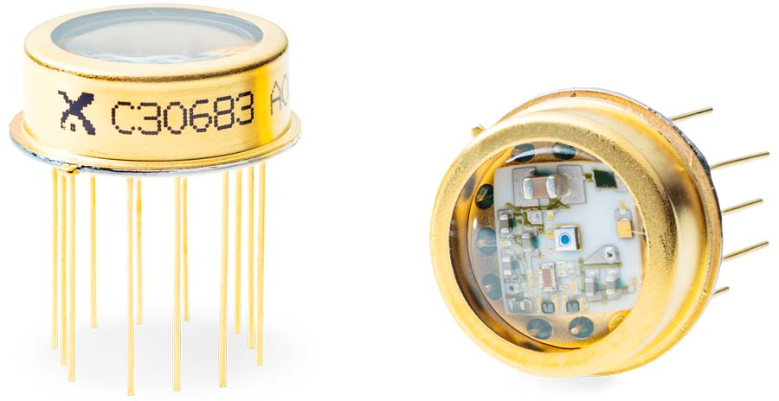
Bild: Die rauscharme Hochgeschwindigkeits-Si-APD eignet sich für hochgenaue LiDAR- und Entfernungsmessungen

Bilder: | c30683_si_apd_w_tia | Zeichen: | 972
Dateiname: | DEpm_20250116_si-apd_c30683 | Datum: | 16.01.2025
Tags: | Si-APD, Silizium-Avalanche-Photodiode, Transimpedanzverstärker, LiDAR, Entfernungsmessung, Entfernungsmesser, Lasermessgeräte | gii ID: | 202501002
Über Excelitas Technologies
Excelitas ist ein führender Anbieter von fortschrittlichen, lebensbereichernden Technologien, und beliefert internationale Marktführer in den Bereichen Life Sciences, Advanced Industrial, Halbleiter der nächsten Generation, Luft- und Raumfahrt und Verteidigung. Excelitas hat seinen Hauptsitz in Pittsburgh, PA, USA, und ist ein unverzichtbarer Partner bei der Konzeption, Entwicklung und Fertigung photonischer Technologien. Das Unternehmen bietet Kunden auf der ganzen Welt herausragende Innovationen aus den Bereichen Sensorik, Detektion, Bildgebung, Optik und Speziallichtquellen. Excelitas treibt mit seinen Innovationen viele relevante Megatrends voran, die wegweisend für die Zukunft sind, darunter Präzisionsmedizin, industrielle Automatisierung, künstliche Intelligenz, vernetzte Geräte (IoT) und die Modernisierung des Militärs.
Bleiben Sie auf Facebook, LinkedIn, Instagram und Twitter mit Excelitas in Verbindung.
Kontakt:  Excelitas Technologies Corp.  Marie-Luise Bopp  Marketing Manager  Reinhard-Heraeus-Ring 7  63801 Kleinostheim  Tel.: +49 6181 35-8547  E-Mail: marie-luise.bopp@excelitas.com  Internet: www.excelitas.com |  | gii die Presse-Agentur GmbH  Christburger Straße 41  10405 Berlin  Tel.: +49-30-538965-0  E-Mail: info@gii.de  Internet: www.gii.de

